安全评价报告公开信息表
项目名称 | 赣州市南康区金鑫工业气体有限公司新增液氧二氧化碳贮罐项目安全预评价
完成时间 | 2025年9月
评价人员
 | 姓名 | 资格证书号 | 从业号
项目负责人 | 徐顺星 | S011041000110192002229 | 018803
项目组成员 | 乔贯德 | 1700000000300087 | 030797
项目组成员 | 舒斌 | 0800000000205889 | 013031
项目组成员 | 赵云峰 | 1600000000200809 | 030095
项目组成员 | 张晋慧 | 1100000000302946 | 020045
项目组成员 | 蓝家财 | CAWS530000230200862 | 042916
技术专家 | /
现场勘察人员及时间 | 徐顺星、蓝家财 2025年8月19日
现场核查的人员和时间 | /
项目简介 | 本次安全预评价范围为新瓶库储存间（丁类）、50m³液二氧化碳储罐和50m³液氧储罐扩建项目的外部安全条件、总平面布置、主要技术工艺、生产装置及储存设施、配套及辅助工程设施、依托原厂区的公用工程。本项目涉及的液氧[压缩的或液化的]、液二氧化碳[压缩的或液化的]属于危险化学品。本项目不涉及重点监管的危险工艺，本评价范围（扩建项目）不构成重大危险源，本扩建项目不涉及重点监管的危险化学品。
工艺流程 | 氧气充装工艺流程  该项目从国内有资质的企业采购液态工业氧气，通过专用车辆进行运输，检验合格后，将液氧汇流排注到低温氧气储罐中；当需要充装氧气时再通过低温液氧泵加压通过气化器将气化后的常温气态通过充装汇流排注入钢瓶，当压力达到钢瓶的公称工作压力15MPa时，关闭瓶阀，卸下氧气瓶，经检验合格后出厂。整个工艺中温度在-178～40℃范围，压力在10～15Mpa范围。  工艺流程简图：  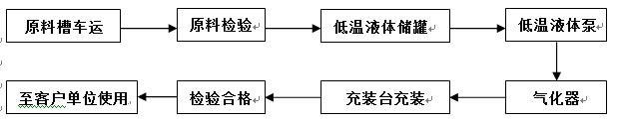  二氧化碳充装工艺流程  该项目从国内有资质的企业进购二氧化碳，通过专用车辆进行运输，检验合格后，将二氧化碳汇流排注到低温二氧化碳储罐中；当需要充装二氧化碳时再通过低温液体二氧化碳泵加压通过液态充装汇流排注入钢瓶，进行称重。关闭瓶阀，卸下二氧化碳气瓶，经检验合格后出厂。整个工艺中温度在-40～45℃范围，压力在5～6Mpa范围。  工艺流程简图：  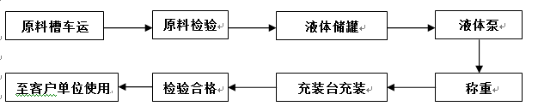
被评价单位信息反馈情况 | 满意

现场勘察人员
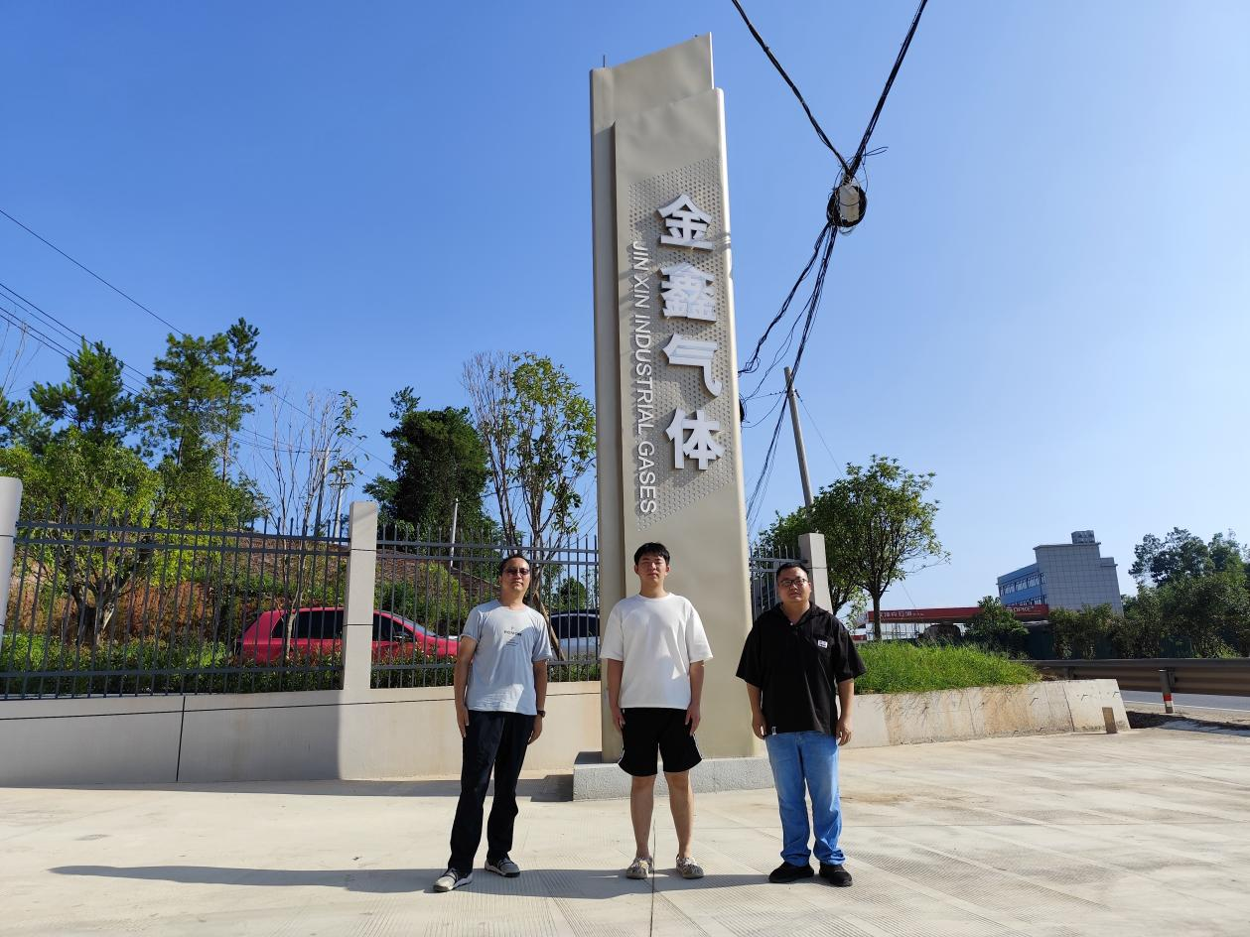
左：项目负责人徐顺星 中：企业人员 右：项目组成员蓝家财
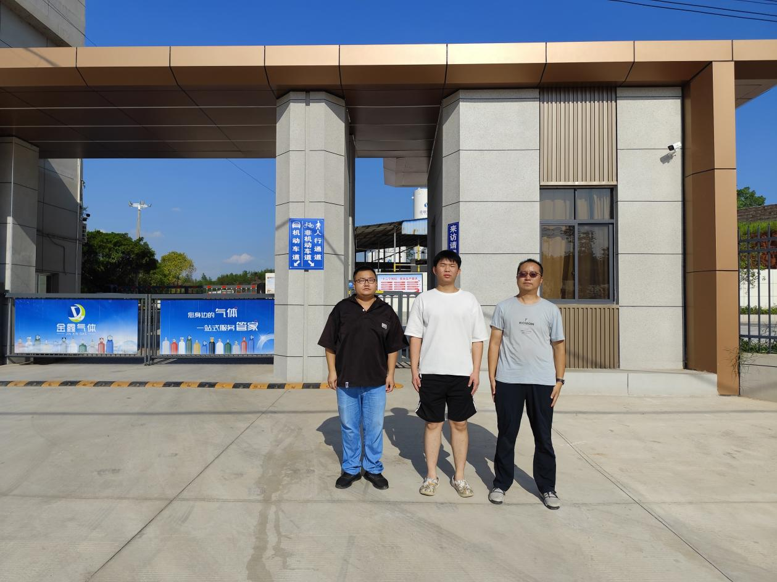
左：项目组成员蓝家财 中：企业人员 右：项目负责人徐顺星

